ОТЧЁТ
МБОУ СОШ № 8 г. Холмска
о проведении месячника гражданской обороны
на территории Сахалинской области

С 4.09.2013 по 4.10.2013 г в МБОУ СОШ № 8 муниципального образования «Холмский городской округ» проведён месячник гражданской обороны.
В рамках месячника прошли следующие мероприятия:
- учебная эвакуация учащихся и педагогического состава школы;
- классные часы, беседы, уроки общения по темам гражданской обороны в 1 – 8 классах;
- конкурс рисунков и плакатов, 2 – 6 классы;
- практические занятия по изготовлению ватно-марлевых повязок, 7 – 8 классы;
- спортивно-познавательная кругосветка для 9 – 11 классов;
- конкурс стихов, рассказов, сочинений, 3 – 6 классы.
- Публикации в СМИ
№ п.п. | Название мероприятия | Кол-во | Аудитория | Дата проведения | Ответственные
1. | Учебная эвакуация(прил.1) | 1 | 1 - 11 | 19.09 | Симакова В.А., директор МБОУ СОШ № 8
2. | Конкурс рисунков и плакатов на тему «Безопасность – это важно!»(прил.2) | 1 | 2 – 6 | 4.09-25-09 | Лобанова Е.Б., учитель ИЗО
3. | Классные часы, беседы, часы общения:  - «Уроки безопасности с Сеней»;  - «Знай пути спасения от землетрясения»;  - «Стихийные бедствия: наводнения,землетрясения»;  - «Чрезвычайные ситуации и правила поведения при ЧС»;  - «Поведения при техногенных и природных ЧС»;  - «Правила поведения при снежных лавинах, селей, землетрясениях, наводнениях»;  - «Предупреждён – значит вооружён». | 14  2  1  2  2  2  2  3 | 1-8 классы  1а,  1б  2  3 а  3 б  4 а  4 б  5 а  5 б  6 а  6 б  7  8 а  8 б | 6.09-26.09 | кл.руководители:  Шамина Р.С., Юркина И.Г.  Кудинова Р.Г.  Фёдорова С.С.  Шпак Н.В.  Парцвания С.В.  Федчун М.А.  Неретина М.Б.  Лазаренко М.В.  Бочарникова Т.Н.  Астраханцева Г.И.  Ильина Е.Н.  Кожухова Г.Н.  Браткова И.Х.
4. | Практическое занятие по изготовлению ватно-марлевых повязок (прил.3) | 3 | 7 – 8 классы | 20.09  20.09  23.09 | Соловьёва О.А., учитель ОБЖ
5. | Спортивно-познавательная кругосветка  «Готов к ЧС!» (4 станции – пожарная безопасность, ОВЗК – команда «Газы», медицина – оказание первой помощи, тестирование «Действия при ЧС» (прил.3) | 1 | 9 – 11 классы | 24.09 | Симакова В.А., директор СОШ № 8  Москаленко Т.Г.,  Завуч по ВР  Корнеева Е.С., учитель ОБЖ,  Лицай Д.В.,  педагог- организатор  Михайлова М.В.,  психолог,  Романов В.В., учитель ФК
6. | Конкурс стихов, рассказов, сочинений. | 1 | 3 - 6 | 5.09-30.09 | Симакова В.А.  Кожухова Г.Н., учитель русского языка и литературы.
7. | Публикации в газете «Сахалинский моряк»,в  школьной газете «Диалог», на школьном интернет сайте | 3 |  | сентябрь – октябрь. | Кожухова Г.Н.,  Учитель русского языка и литературы,  Браткова И.Х., учитель информатики.

Приложение 1
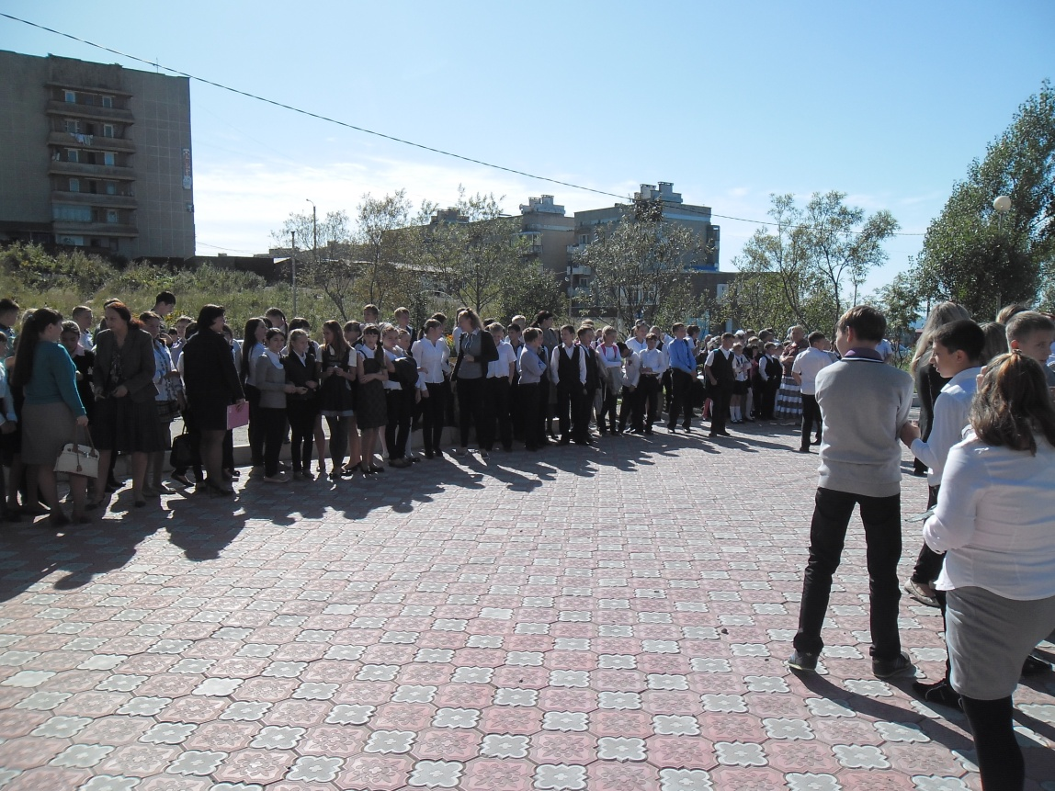
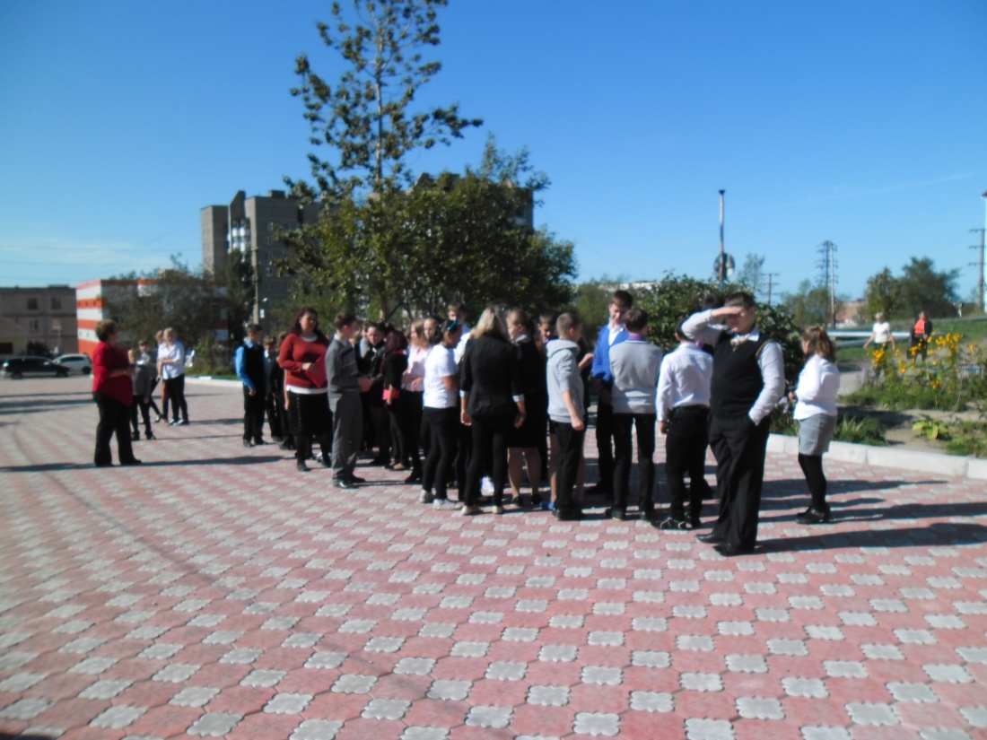
Учебная эвакуация

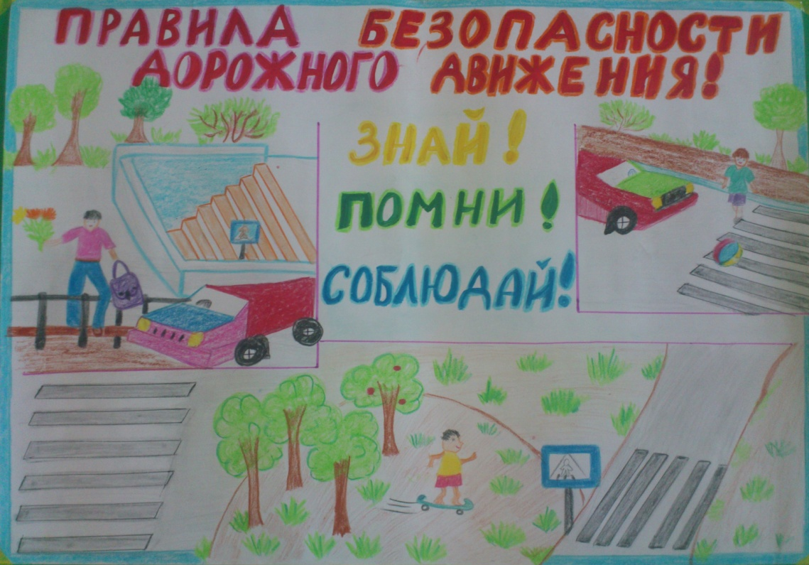
Приложение 2
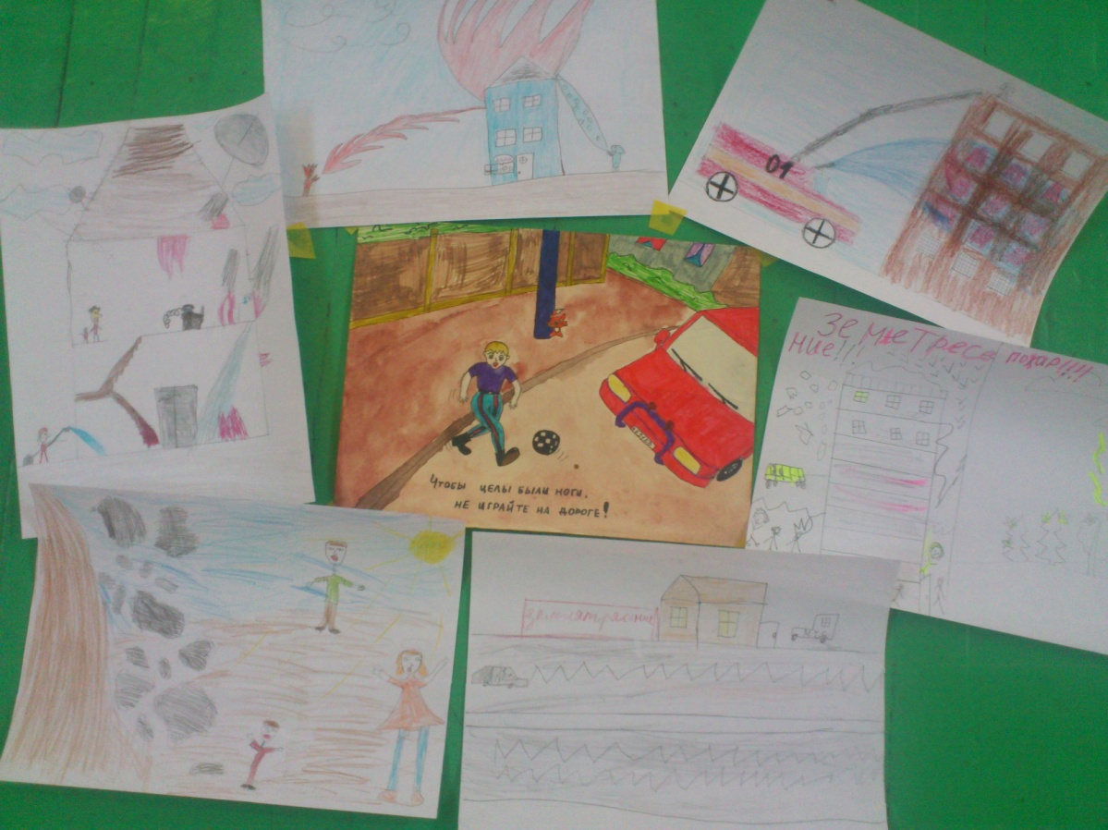
Конкурс рисунков и плакатов на тему «Безопасность – это важно!»

Приложение 3
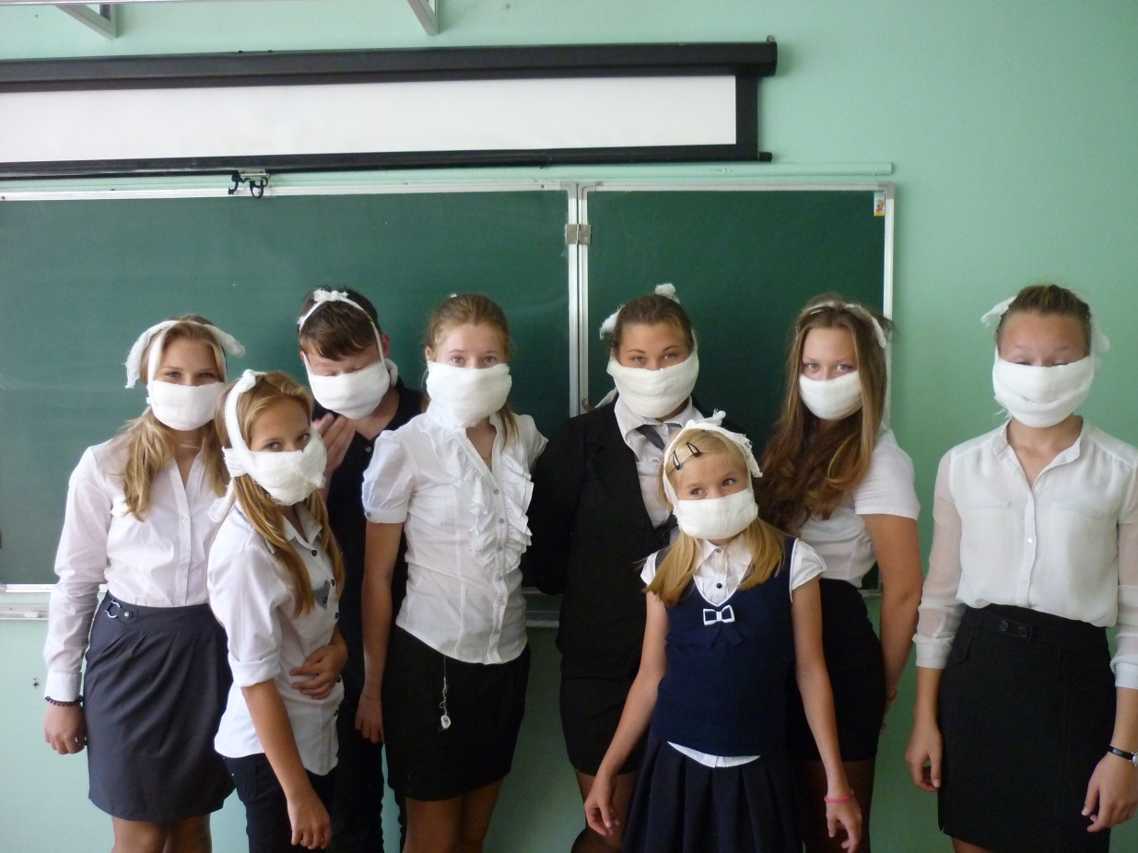

Практическое занятие «Изготовление ватно-марлевых повязок»

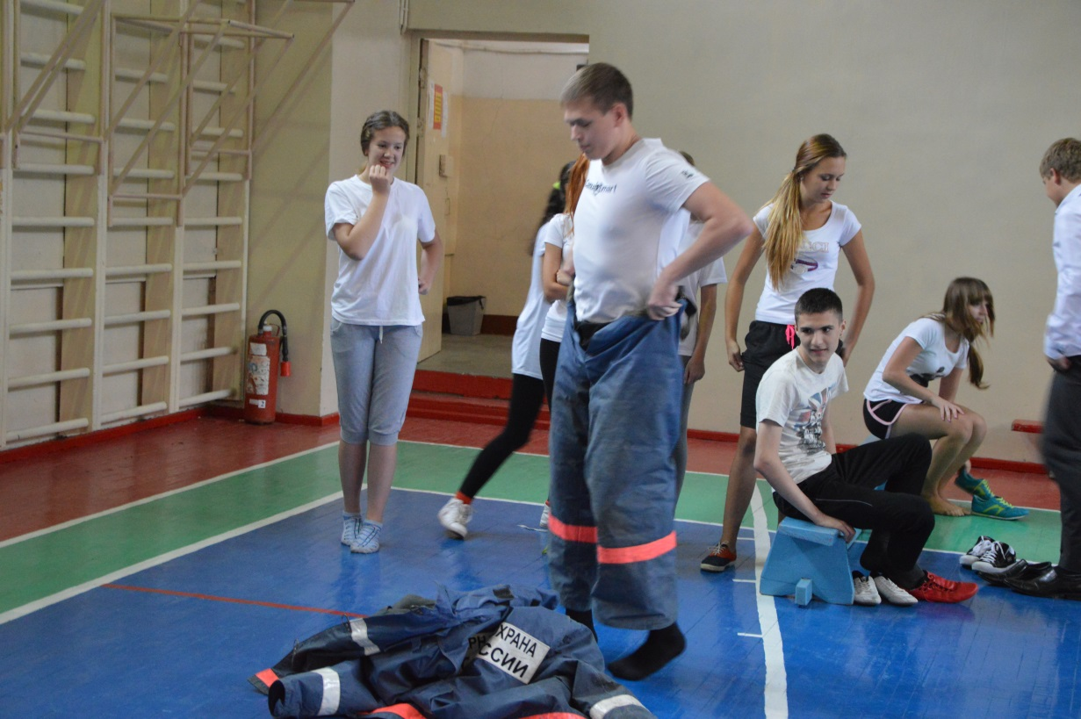
Приложение 4
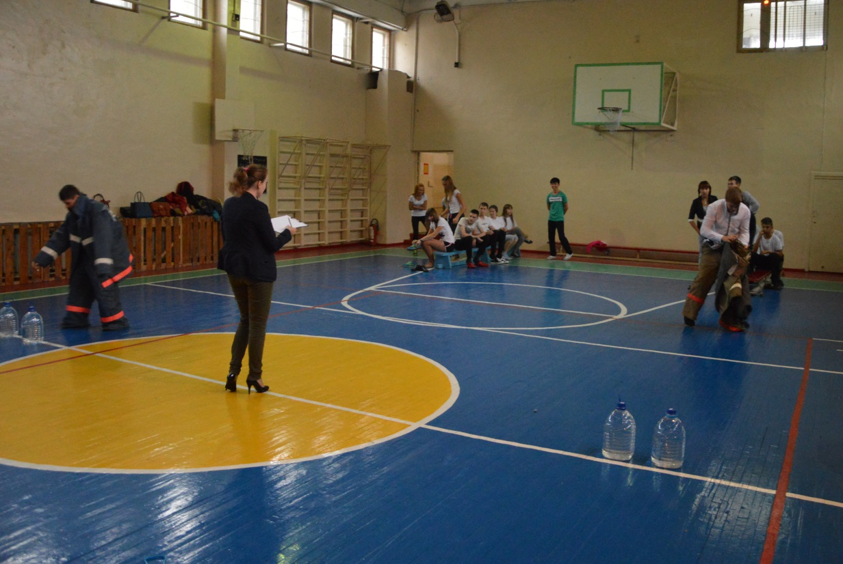
Спортивно-познавательная кругосветка «Готов к ЧС!»
Станция «Пожарная безопасность»

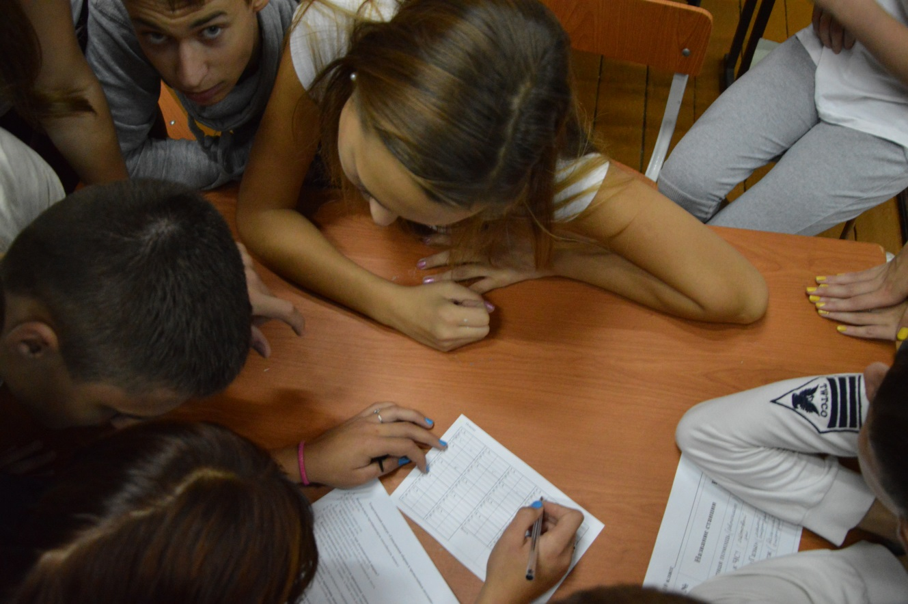

Спортивно-познавательная кругосветка «Готов к ЧС!»
Станция «Медицина. Оказание первой помощи»

Спортивно-познавательная кругосветка «Готов к ЧС!»
Станция тестирование «Действия при ЧС»
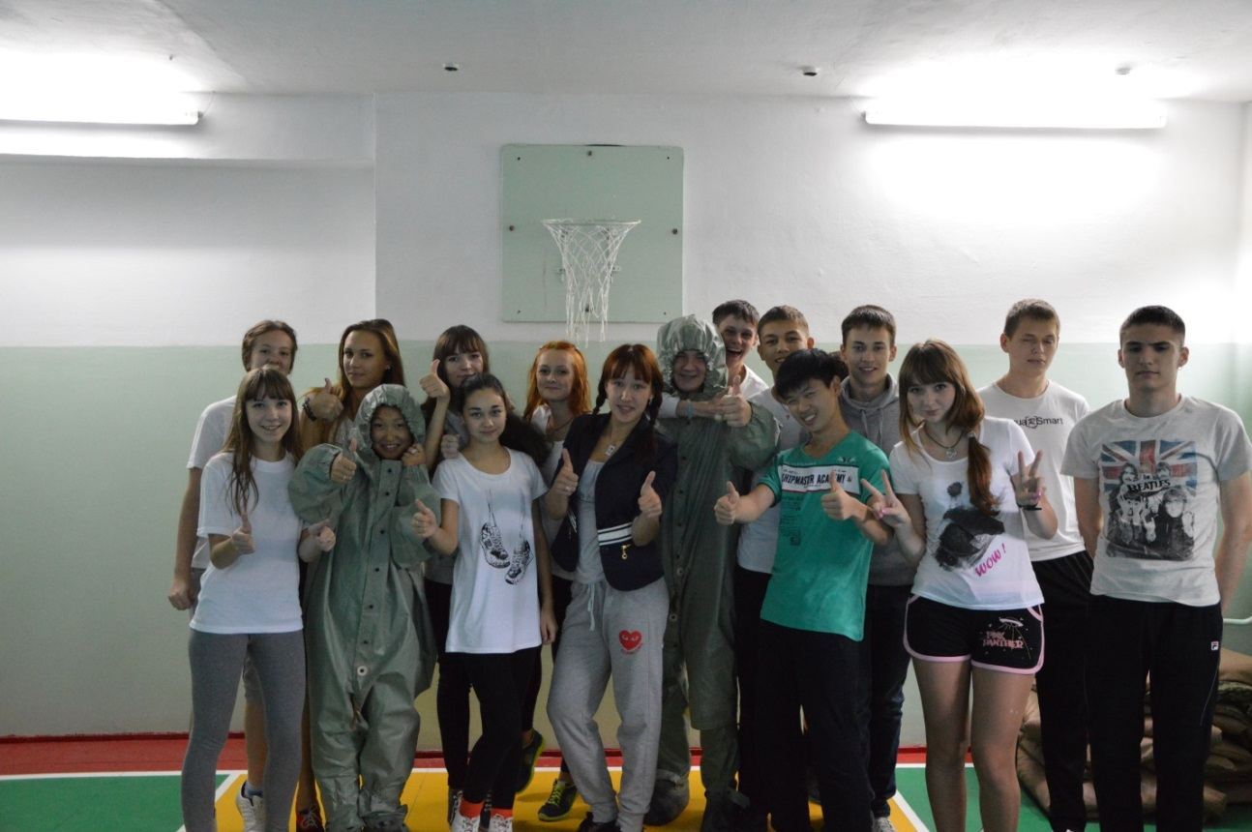
Спортивно-познавательная кругосветка «Готов к ЧС!»
Станция «ОВЗК команда «Газы»»

